## Module视角

#### 1.1视图的主要表示(分解视图)

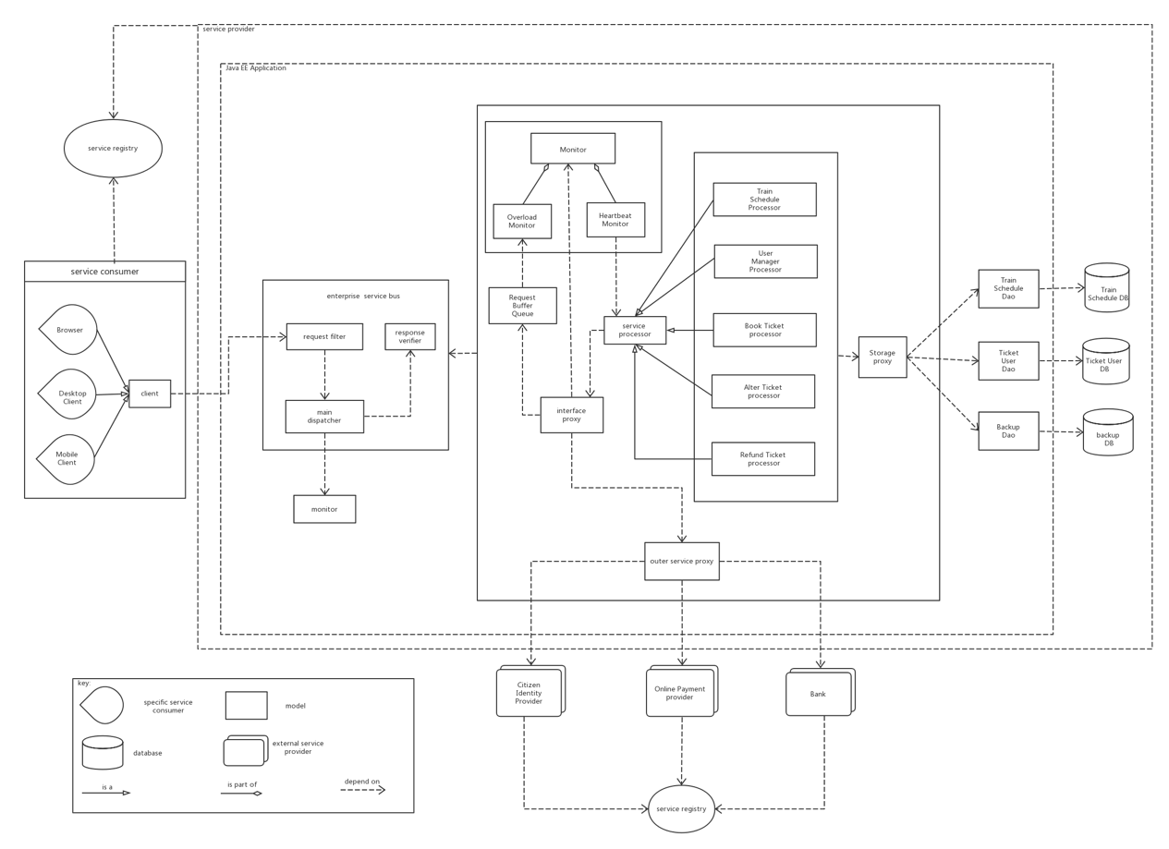

##### 1.2元素目录

本架构为SOA架构，主要模块有ESB模块、代理模块、业务模块以及监测模块。

ESB模块用于实现路由选择的作用，连接服务端和客户端，对请求进行分发、过滤、缓存等处理，以减轻服务器负担。

代理模块包括接口代理、外部服务代理以及存储代理。接口代理用于协调不同服务之间的调用以完成整体任务，外部服务代理用于访问需要的外部服务，存储代理用于实现数据存储以及备份。

业务模块包括了系统提供的各项服务。将不同的服务放置在不同的处理器上运行，并设置冗余以提高业务处理的能力。

监测模块用于监测其他模块是否正常工作以及核心组件能否正常运行，并对出现的故障在第一时间进行处理，提高系统的可靠性。

接口包括内部接口和外部接口，描述如下表：

|  |  |  |
| --- | --- | --- |
| 接口名称 | 接口职责 | 接口类别 |
| 外部服务接口 | 向服务注册中心查询需要的外部服务 | 内部接口 |
| 安全过滤服务接口 | 过滤客户端发来的请求 | 内部接口 |
| 监控服务接口 | 监测内部组件是否正常 | 内部接口 |
| 票务服务服务接口 | 给应用客户端提供查票订票退票等系统业务服务 | 外部接口 |
| 列车时刻表数据服务接口 | 提供列车时刻表的数据库信息检索服务 | 内部接口 |
| 订单和用户数据服务接口 | 提供订单和用户信息的数据库信息检索和更新服务 | 内部接口 |
| 备份数据服务接口 | 提供备份数据库信息检索和更新服务 | 内部接口 |

#### 1.3可变性指南

系统的可变性主要体现在：

1. 服务注册中心允许客户端在运行时动态绑定相关服务，系统可以为不同的客户端提高不同的服务。
2. ESB模块、接口模块在运行时有monitor 对状态进行监测，应对可能变化的环境对系统造成影响。
3. 业务处理模块对每一项服务都进行了冗余处理，可以在某一个处理器异常的情况下开启其冗余处理器。
4. 对数据进行备份，保证在发生变化时数据可恢复。